**ג - מ ידע**

**30 נובמבר 2017**

**יב' כסלו תשע"ח**

**נייד : 050/5459426**

**פקס: 02/6560615**

**ע"מ: 054851647**

**morgidon@mail.gov.il**

**לכבוד, מוזיאון ידידי ציון**

**סמנכ"ל שיווק / מר אילן סקולניק**

**מנכ"ל קטליסט / מר, רמי לוי**

**הנדון :דוח פעולות במוזיאון לחודש נובמבר 2017**

|  |  |  |  |  |  |
| --- | --- | --- | --- | --- | --- |
| **מס** | **המועד** | **הנושא** | **פירוט הנושא** | **משתתפים** | **הערות/מחשבות** |
| 1 | 1.11.17 | **משרד רוה"מ** | **סיור ודיון באמבסדור** | **30** |  |
| 2 | 2.11.17 | **משרד רוה"מ** | **אמבסדור** | **30** |  |
| 3 | 2.11.17 | **משטרת ישראל** | **קורס אח"מ** | **40** |  |
| 4 | 5.11.17 | **ביקור רמ"ט משרד לענייני ירושלים של השר זאב אלקין** | | **2** | **הכנה לביקור השר** |
| 5 | 5.11.17 | **משטרת ישראל** | **קורס שיטור בסיס** | **25** |  |
| 6 | 5.11.17 | **משטרת ישראל** | **ר אג"ת ניצב צביקה קראוס וספ"כ בכיר** | **30** |  |
| 7 | 6.11.17 | **משטרת ישראל** | **מחוז ים/ סדנא** |  |  |
| 8 | 7.11.17 | **צהל** | **משפחות שכולות** | **50** |  |
| 9 | 8.11.17 | **משטרת ישראל** | **סדנא כשירות תרבותית מרחב איילון** | **25** |  |
| 10 | 9.11.17 | **צהל** | **תא"ל עידו בן משה חיל הים ביקור עם מדען מכן ויצמן** | **4** | **אילן מוביל ביקור** |
| 11 | 13.11.17 | **צהל** | **מערך חינוך אוגדה 162** | **10** | **כולל אמבסדור**  **ביקור רע"ן חינוך צה"ל** |
| 12 | 19.11.17 | **צהל** | **שריון** | **25** |  |
| 13 | 19.11.17 | **מג"ב** | **פלוגת חברון /מערת המכפלה** | **60** | |
| 14 | 19.11.17 | **מג"ב** | **ימ"מ/ היחידה ללוחמה בטרור** | **30** |  |
| 15 | 19.11.17 | **צהל** | **באח גולני** | **25** |  |
| 14 | 20.11.17 | **משטרת ישראל** | **מחוז ים /סדנא** |  |  |
| 15 | 21.11.17 | **משטרת ישראל** | **סדנא כשירות תרבותית תח הראל** | **15** | **מגזר ערבי** |
| 16 | 22.11.17 | **משטרת ישראל** | **סדנא כשירות תרבותית תח בית שמש** | **20** | **מגזר חרדי** |
| 17 | 22.11.17 | **צהל** | **חיילי ברדלס** | **20** |  |
| 18 | 26.11.17 | **צהל** | **חינוך אוגדת עזה** | **20** | **סיור ויו"ע באמבסדור** |
| 19 | 27.11.17 | **משרד החינוך** | **מטה הבכיר יו"ע אמבסדור** | **35** |  |
| 20 | 28.11.17 | **משרד רוהמ** | **סיור מוזיאון** | **10** |  |
| 21 | 28.11.17 | **משטרת ישראל** | **אגף התנועה סיור וסדנא** | **40** |  |
| 22 | 29.11.17 | **צהל** | **חיילי אולפן גל"צ** | **20** |  |
| 23 | 29.11.17 | **צהל** | **גדוד 858** | **110** |  |
| 24 | 30.11.17 | **צהל** | **גדוד קשר** | **40** |  |

1. **מספר עוסק מורשה: 054851647.**
2. 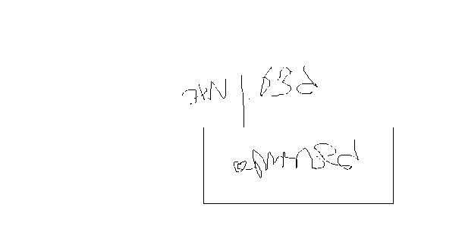**חשבון בנק יהב , סניף 123, (ירמיהו 80 ירושלים), מס' חשבון 231582.**
3. **ג-מ ידע, גדעון מור 050/5459426 דוא"ל morgidon@mail.gov.il**
4. **לבקשתך אודה.**

**ג - מ ידע**

**נצ"מ (דימ')גדעון מור**

**העתקים: עו"ד יגאל מור.**